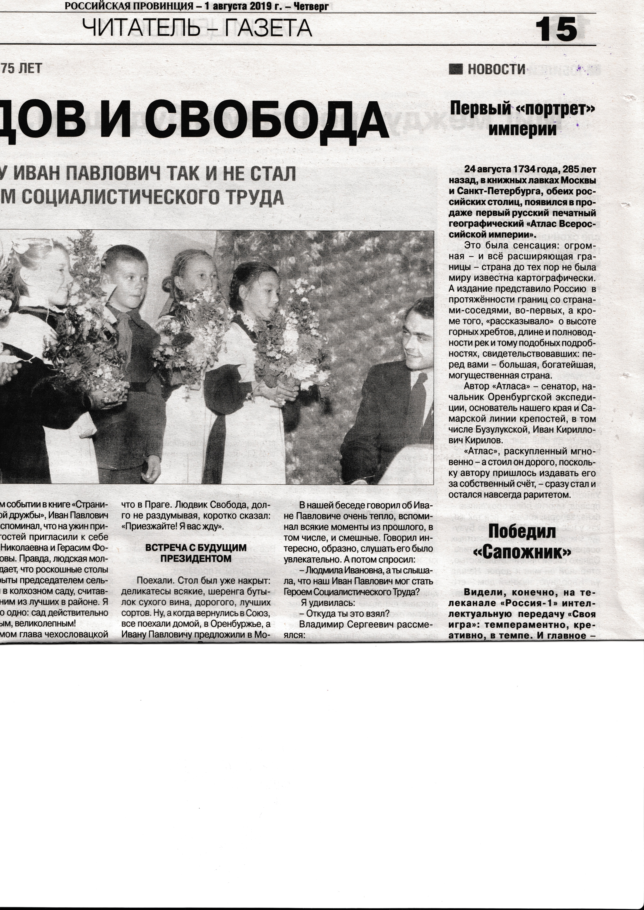

**Первый портрет империи // Российская провинция. – 2019. – 1 августа. – С.15.**